Алешин Иван Павлович

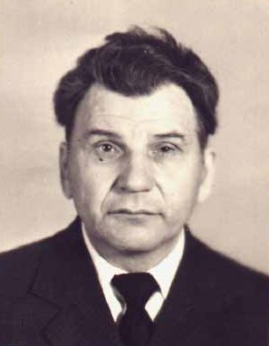

Алешин Иван Павлович родился 26 мая 1925 года в деревне Крюково Касимовского района Рязанской области. Там же он учился и окончил среднюю школу.
23 февраля 1943 года был призван в Красную Армию. Курс молодого бойца проходил в городе Ижевск Удмурдской ССР. После принятия присяги, освоив ручной пулемет Дегтярева, был направлен в действующую армию в то место, где в июле 1943 года решалась судьба наших частей и подразделений на Орловско-Курской дуге, и где немецко-фашистские войска хотели взять реванш за поражение под Сталинградом.
Запомнился Ивану Павловичу самый первый бой под городом Белая Церковь. Немецкая пехота в сопровождении танков наступала на их часть, которая стояла в обороне. Немцы наступали целый день без передышки, и его расчет удержал свой участок обороны, но самому не повезло - был ранен в этом бою.
После выздоровления (а его хотели комиссовать) Иван Павлович опять ушел на фронт. И опять со своим неразлучным «Дегтяревым» (пулемет) освобождал г. Великие Луки. Впоследствии военные дороги довели его до Румынии, где и встретил День Победы!
Ветеран вспоминает, как они из Румынии до самого города Одессы шли пешком несколько дней (вернее ночей) и как в некоторых городах участвовали в парадах военных гарнизонов. Шли только ночью, а днем располагались у рек и озер, отдыхали, питались у походных кухонь.
После демобилизации работал строителем на заводе «Войкова» г. Москвы, на мебельном комбинате и на заводе «Микрон» в г. Зеленограде.
За свой боевой путь в Великой Отечественной войне награжден: медалью «За отвагу», орденом «Победа над Германией», юбилейными медалями.

